Спасение Спасителей
(107_серия 369)
Проект 369 – Мера Жизни: Пока есть Женщина –есть будущее…
Жизнь продолжается
не по законам природы —
она продолжается
по мере женского сердца…

Иногда хочется просто написать: «С 8 марта, дорогие женщины!» — добавить цветов, весеннего настроения, несколько тёплых слов о красоте и нежности… и на этом поставить точку. Сказать ровно столько, сколько принято говорить в такие дни, не углубляясь, не тревожа лишних мыслей, позволив празднику остаться лёгким и прозрачным. Но в этом году я не смог ограничиться открыткой. Слишком многое происходит вокруг. Слишком быстро меняется привычная картина мира. Слишком часто люди задают вопросы — и слишком редко получают внятные ответы.
Мы живём в период, который уже нельзя назвать просто «сложным временем». Сложное время предполагает временные трудности. А сейчас речь
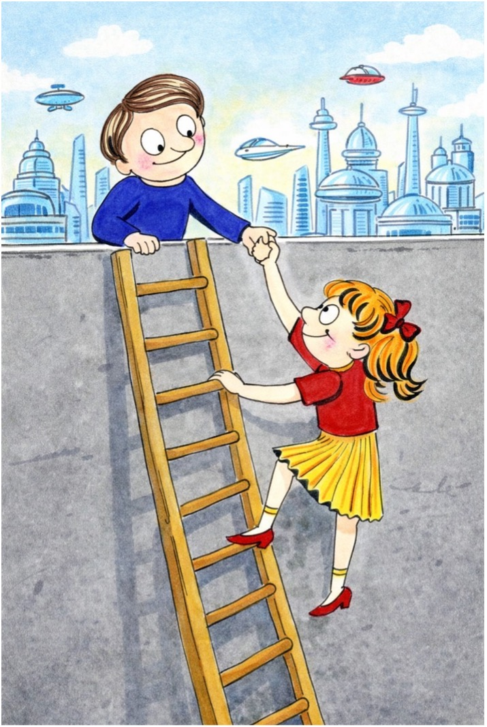
идёт о более глубинном процессе. Это — Переход. Переход — не политический и не календарный. Это не смена дат, не очередная реформа и не корректировка внешних форм. Это смена логики общественного бытия. Это изменение меры восприятия. Это перераспределение смыслов. Это корректировка тех глубинных алгоритмов, по которым общество привыкло жить, не задаваясь вопросом — почему именно так и до каких пределов это устойчиво. Старые конструкции мышления ещё действуют, но уже не удерживают целостность. Они продолжают воспроизводить формы, но теряют внутреннее содержание. Новые ещё не оформлены, но уже требуют пространства. Они ощущаются, как необходимость, но ещё не обрели ясного очертания. Информационные потоки усиливаются, скорость событий возрастает, и человек оказывается в состоянии постоянного внутреннего напряжения, словно вынужден непрерывно адаптироваться к изменяющейся среде.
Мы словно живём в пространстве, где материя ускоряет движение, информация множится и усложняется, а мера понимания не всегда успевает за этим ускорением. В результате возникает ощущение несоразмерности: событий больше, чем внутренней готовности их осмыслить. И именно здесь проявляется сущность триединства, о котором я писал в других работах: материя изменяется, информация раскрывает возможное, но всё определяется мерой — той внутренней соразмерностью, которая позволяет не разрушиться под напором перемен. Если мера не успевает за изменениями, возникает хаос; если же мера осознана и удерживается, возникает развитие.
Сегодня общественное сознание переживает испытание этой мерой. Многие
чувствуют перемены, но не понимают их природы. Одни ищут спасение в прошлом, цепляясь за знакомые формы, словно надеясь, что возврат к прежнему обеспечит устойчивость. Другие — в агрессии или отрицании, воспринимая изменения, как угрозу. Третьи — в равнодушии, пытаясь переждать бурю, будто она носит случайный характер. Но Переход нельзя остановить — потому что он связан не с внешними решениями, а с внутренним изменением самой структуры понимания жизни. Это не просто социальная трансформация — это корректировка энергоинформационного состояния общества, изменение его внутренней настройки. Это переход к иной мере ответственности человека за происходящее — от роли наблюдателя к роли участника. И в этом контексте особенно ясно проявляется тема, к которой я возвращаюсь снова и снова — Победа над старостью и, в более широком смысле, над смертью.
Смерть — это не только биологическое завершение. Старость — это не только возраст. Старость — это утрата меры. Смерть — это исчерпание внутренней способности к обновлению. Когда исчезает способность к обновлению — начинается угасание, даже если внешние формы ещё сохраняются. Если общество теряет способность обновляться — оно стареет, независимо от технологических достижений и деклараций о развитии. Если сознание теряет способность различать — оно умирает раньше тела, превращаясь в набор реакций вместо живого понимания.
И всё же, при всей сложности эпохи, есть одна вещь, которую никто не отменял и отменить не может. Это – Весна! Она приходит независимо от кризисов, решений правительств и колебаний рынков. Она не нуждается в оправданиях. Она не согласовывает своё наступление. Она не обсуждает политическую повестку и не корректирует сроки в соответствии с аналитическими прогнозами. Она просто приходит — и этим утверждает главный закон бытия: жизнь развивается через обновление.
Весна — это не поэтический образ, а наглядное проявление триединства. Материя пробуждается и меняет своё состояние. Информация жизни вновь активируется, словно заново прописывая сценарий роста. Мера природного цикла замыкается и начинается заново, демонстрируя, что завершение — это лишь переход к новому витку. Это процесс, который сильнее человеческих страхов, сильнее кризисов и сильнее временных неустойчивостей. И в этом — глубокий смысл праздника 8 марта. Это не просто историческая дата и не только память о борьбе за права. Это не только день цветов и слов благодарности. Это день, в котором природный цикл обновления соединяется с человеческой способностью вынашивать будущее. Это день напоминания о том, что жизнь не исчерпывается внешними кризисами и не сводится к статистике перемен. Жизнь продолжается там, где сохраняется внутренняя мера. Именно поэтому я решил написать не поздравление-открытку, а небольшую статью.
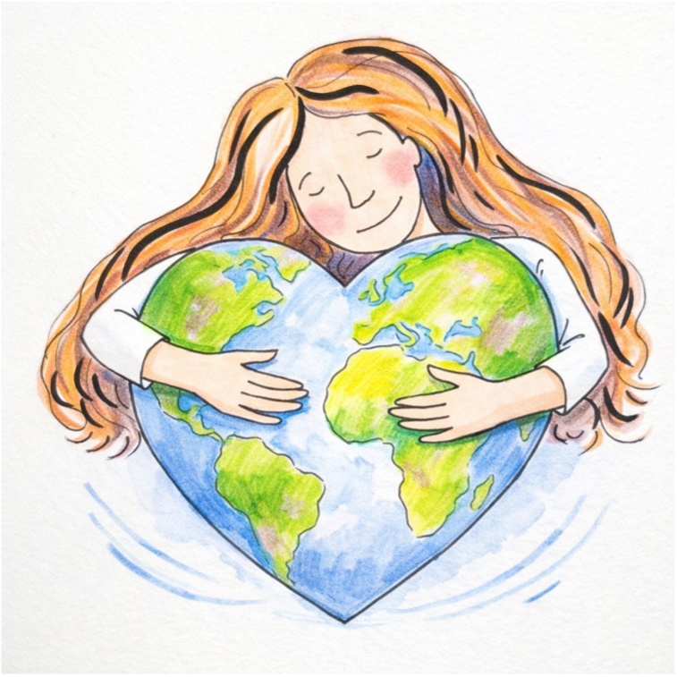
Сегодня мало сказать — «с праздником…». Сегодня важно осознать, что именно удерживает мир от старения в эпоху турбулентности. Что позволяет человечеству не скатиться в историческую усталость. Что сохраняет возможность Победы — не над кем-то и не над обстоятельствами, а над собственным угасанием. И пока есть Женщина — есть будущее. Потому что Переход — это всегда время вынашивания. Время, когда новое ещё не проявлено полностью, но уже существует, как возможность. А вынашивание — это способность удерживать меру жизни, когда формы меняются, а смыслы ищут новую опору. Это умение сохранять внутреннюю целостность в период внешней перестройки.
Женщина соединяет материю и информацию через меру любви. Женщина удерживает баланс между скоростью перемен и глубиной смысла. Женщина хранит внутренний огонь, который не позволяет миру окончательно состариться. И дальше я хочу говорить не просто о празднике. Я хочу говорить о той роли, которую Вы играете в этом историческом моменте — о той мере жизни, которую Вы сохраняете, усиливаете и передаёте, даже тогда, когда общество ещё не осознаёт масштаба происходящего. Потому что будущее действительно не возникает само. Оно вынашивается…
И создал Бог мужчину — красивый получился, но, как выяснилось, не полностью ценный. «И навёл Господь Бог на человека крепкий сон; и, когда он уснул, взял одно из рёбр его, и закрыл то место плотию. И создал Господь Бог из ребра, взятого у человека, жену, и привёл её к человеку. И сказал человек: вот, это кость от костей моих и плоть от плоти моей; она будет называться женою, ибо взята от мужа. Потому оставит человек отца своего и мать свою и прилепится к жене своей; и будут одна плоть» (Бытие, 2, 21–24).
С этого всё и началось. Не с календаря, не с митингов, не с лозунгов, не с социальных реформ — а с осознания неполноты. С понимания того, что одному — красиво, но недостаточно. Что полнота достигается только в соединении. Посмотрел Господь на своё творение… подумал… и, по-видимому, улыбнулся: — Ну ничего… Накрасится! Скрасит! И вообще — украсит! И украсила… Украсила не только внешность, но и саму конструкцию человеческого бытия. Привнесла меру, которой не хватало. Привнесла глубину, которой мужчина поначалу даже не осознавал. Привнесла то, что невозможно вывести логикой, но без чего логика теряет направление. С тех пор, мужчины – то рёбра теряют, то голову, то покой — но приобретают смысл. А женщины приобретают… всё остальное. И в этой иронии — глубокая закономерность. Мужчина чаще стремится действовать, покорять, преобразовывать. Женщина — соединять, сохранять, наделять смыслом. Один ускоряет движение материи. Другая удерживает меру.
Календаря еще не было, 8 марта не существовало — но стремление к вниманию, красоте и справедливости уже существовало. Уже тогда, в человеческом бытии проявилась потребность в признании женской роли, не как дополнения, а как основания устойчивости. Это потом были митинги, Клара Цеткин, Роза Люксембург, марши пустых кастрюль и громкие лозунги. Это потом история попыталась формализовать естественное стремление к равновесию в виде социальных требований. Это потом праздник получил дату. Но женщины быстро поняли: борьба борьбой, а весна, цветы и внимательный взгляд мужчины — стратегически эффективнее. Потому что истинное признание не достигается только через протест. Оно закрепляется через осознание.
История всё расставила по местам. Праздник стал не символом конфликта, а символом обновления. Не противостояния, а соединения. Не борьбы полов, а признания взаимной неполноты. И, пожалуй, именно с этого — с осознания, что полнота возможна только вместе — и начинается разговор о будущем.
Сегодня мы живём в эпоху Перехода. Стремительность событий способна утомить даже закалённые мужские головы — особенно в промежутке между 23 февраля и 8 марта, когда память услужливо начинает перебирать образы мировой истории. Душу «теребят» воспоминания о Еве и Лилит, о Клеопатре и Есфири, о Пуриме и о кастрюлях со скалками, как инструментах высокой педагогики… Вспоминается, что самые мощные ураганы носят женские имена. Что особо опасные, ядовитые звери, пресмыкающиеся, рыбы и прочие представители фауны чаще всего обозначены словами женского рода: гадюка, кобра, гюрза. Что существует анаконда, акула, касатка. И даже аббревиатура «Зоя» — (Змея особо ядовитая) — звучит вполне убедительно. Совпадение? Вспоминается и то, что слово «мать» неожиданно стало семантическим соседом «материи» и «материализма». Что Луна — женского рода. Что «Татьяна» — имя ядерной бомбы, созданной в СССР. Что всё разрушительное, стихийное и могущественное нередко получает женское имя. И снова вопрос — случайность или тонкое ощущение глубинной силы? А ещё вспоминается пресловутая «женская логика», о которой мужчины любят говорить с лёгкой ироничной снисходительностью. Да, она построена на противоречиях. Но это не значит, что она бедна словарным запасом. Скорее наоборот — она работает не количеством слов, а плотностью смысла.
Как показывает практика, женщины, как правило, обладают одинаковым словарным запасом — вопрос лишь в том, как он используется. И чем меньше внешний словарный запас, тем более высоко организован информационный обмен. То, что мужчина вынужден разворачивать в подробные объяснения, женщина способна передать взглядом, интонацией, паузой.
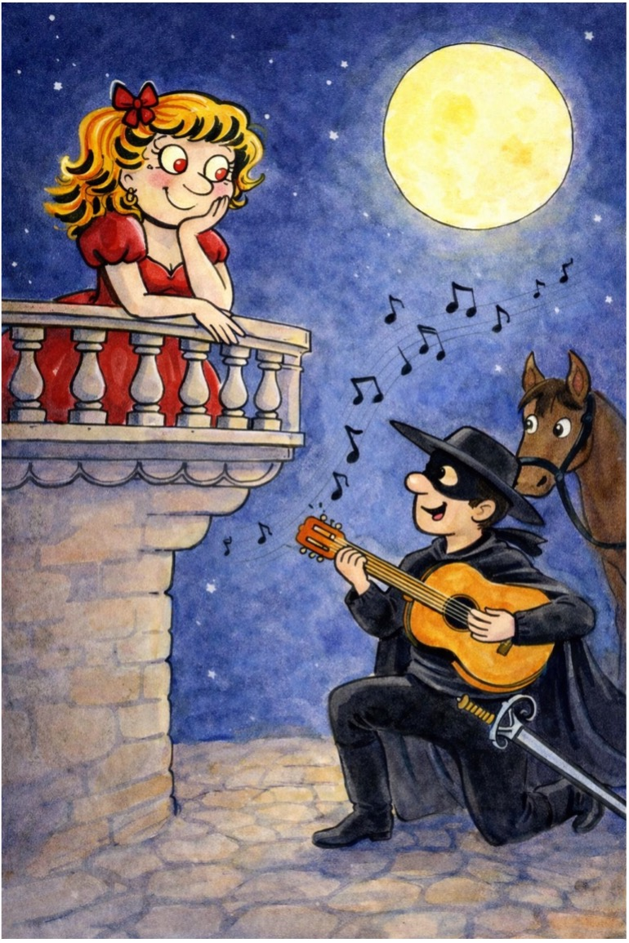
У мужчины же, особенно если включается воспоминательная волна после 23 февраля, всё, наоборот. При большом внешнем словарном запасе часто отсутствует второй смысл, скрытый уровень передачи информации. В результате приходится всё проговаривать — подробно, обстоятельно, иногда утомительно. Скорость информационного обмена в разных пространствах действительно различна. То, что женщина может передать в течение одной секунды, мужчина нередко разворачивает в текст объёмом не менее суток размышлений — примерно сто двадцать восемь листов комментариев. При передаче информации из более тонких систем жизнеобеспечения некоторые мужчины могут слышать музыку — обычно это происходит в промежутке между 3:30 и 4:30 утра по местному времени. Но дешифровать её они, как правило, не могут. И днём, если обладают музыкальным образованием, пытаются восстановить услышанное — транслировать, оформить, структурировать. Все великие композиторы — мужчины. Но иногда возникает ощущение, что эта музыка предназначена женщинам, а мужчины лишь посредники, переводчики с языка интуиции на язык нот. С другой стороны, большинство признанных экстрасенсов — женщины. Им не требуется долго пояснять мужчине, что происходит. Он просто начинает выполнять их рекомендации, не до конца понимая, почему это работает — и впоследствии создаёт научные институты для исследования явлений, которыми они пользуются естественно.
Так, как мужчина, как правило, не сразу понимает командный язык женщины, она, зная о гравитационной основе мужского мышления (вспомним яблоко Ньютона), иногда доносит смысл своих выражений с помощью более материальных аргументов — инерционной массы утюга или скалки. Чем тяжелее аргумент, тем доходчивее. И если убрать юмор, за всем этим скрывается одна важная мысль. Женщина работает не только с формой, но и с мерой. Она чувствует дисбаланс раньше, чем он проявляется в фактах. Она передаёт информацию не только словами, но состоянием. А в эпоху Перехода, когда скорость изменений возрастает все более и более, именно такая способность — мгновенно считывать и удерживать внутреннюю соразмерность — становится особенно ценной.
Мужчинам свойственно всё объяснять. Они создают институты, пишут трактаты, выводят формулы, строят системы, оформляют гипотезы в доктрины. Им важно структурировать, зафиксировать, обосновать. И в этом их сила. Но есть нюанс: то, что женщина передаёт за одну секунду взглядом, мужчина разворачивает, как я уже говорил, примерно на сто двадцать восемь страниц текста. И делает это с удовольствием — потому что процесс объяснения, для него равнозначен процессу понимания. Скорость информационного обмена в разных пространствах различна. Поэтому женщина воспринимает все целостно, без промежуточного этапа расшифровки. Мужчинам нередко записывают «программную информацию». Они затем транслируют её обществу — иногда красиво, иногда громко, иногда истерически. Они становятся носителями идей, реформ, доктрин. Но командный, глубинный язык — интуитивный, связанный с мерой жизни — принадлежит Вам, дорогие женщины. Это язык не столько слов, сколько состояний. И вот здесь начинается самое важное.
Мы живём в период, когда меняется сама конструкция организованного бытия людей. Меняется логика социального поведения. Меняется информационная среда. Ускоряются процессы, усиливаются взаимосвязи, размываются прежние границы. И в этих условиях устойчивость общества определяется не силой институтов, не количеством законов и не громкостью лозунгов, а мерой внутреннего различения. Тем, насколько человек способен чувствовать соразмерность происходящего.
В триединстве: «Материя–Информация–Мера», именно женщина, интуитивно чувствует меру. Но и само триединство — не предел описания. Оно описывает взаимосвязь понятий, объектов, процессов, находящихся внутри некоторого пространства. Три признака дают нам способ различения, но не исчерпывают пространство, в котором эти признаки проявляются. Это пространство имеет сложную структуру. Оно не сводится к физической протяжённости и не фиксируется современными приборами. Оно включает в себя уровень смыслов, намерений, состояний, влияний — ту глубину, которую трудно измерить, но невозможно отрицать.
Начиная с Аристотеля, утверждавшего, что любое понятие имеет свои границы существования и применения, мыслители пытались дополнить набор исходных категорий новыми правилами, уточнениями, доказательствами. Стремились перевести аксиомы — недоказуемые основания — в разряд доказанных понятий. Но чем больше расширялся понятийный аппарат, тем яснее становилось: фундаментальные категории требуют не столько доказательства, сколько правильного применения.
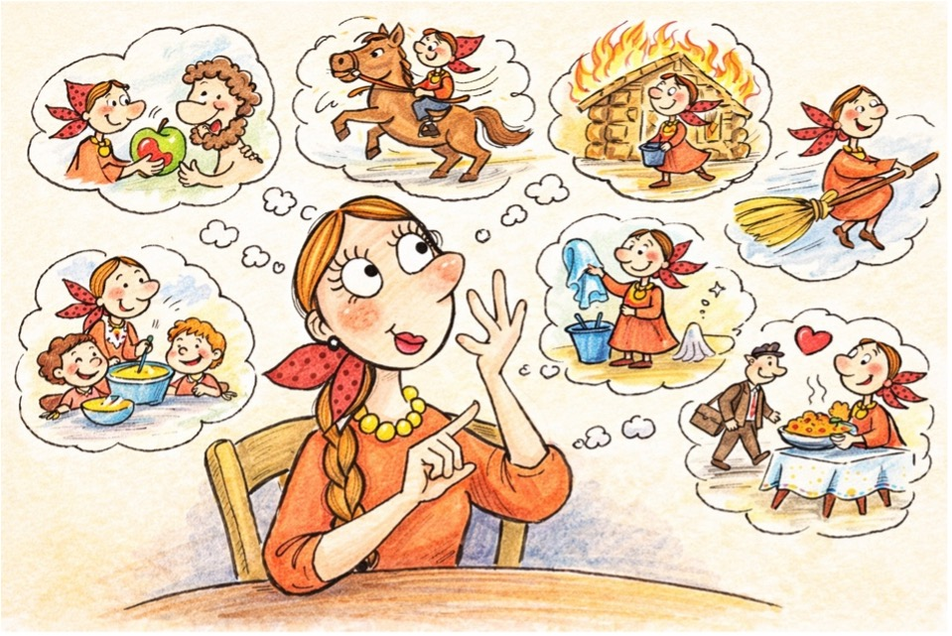
Все базовые понятия — мера, информация, пространство, время — являются не просто терминами. Они — живые основания мышления. Они действуют в жизни человека и общества. И в процессе этой жизни могут трансформироваться, менять акценты, раскрывать новые грани — в зависимости от внешних условий и от внутреннего состояния сознания. В том числе — от тех мыслей, которые возникают в головах женщин. Вы лучше ощущаете границы допустимого. Вы быстрее различаете фальшь. Вы раньше замечаете надвигающийся дисбаланс. Именно потому, что Вы работаете не только с формой, но и с пространством, в котором эта форма возникает. Не только с фактами, но и с их смыслом. Не только с информацией, но и с её мерой.
В эпоху Перехода – это становится особенно значимым. Потому что, когда пространство бытия усложняется, когда триединство требует более глубокого понимания, именно способность чувствовать соразмерность — не теоретически, а интуитивно — становится фактором устойчивости. И в этом Ваша незаменимая роль. Переходный период — это не только смена форм управления и не просто перестройка институтов. Это испытание устойчивости человечества, как целостной системы. Это момент, когда проверяется не сила механизмов, а глубина сознания. Когда обнаруживается: удерживает ли общество внутреннюю меру или начинает рассыпаться под напором ускорений. И здесь женщина становится не просто хранительницей очага — она становится носителем равновесия.
Если мужчина стремится преобразовать мир, то женщина сохраняет его целостность. Если мужчина строит конструкции, женщина удерживает их от разрушения. Если мужчина говорит о будущем — женщина уже чувствует, каким оно должно быть. именно Вы – не декларативность, а реальность. Вы удерживаете связь поколений, не позволяя времени разорвать ткань преемственности. Вы сохраняете нравственную ткань общества, даже тогда, когда законы запаздывают за жизнью. Вы несёте информационное сопровождение жизни — от рождения до зрелости. Вы развиваете генетически обусловленный потенциал детей — а значит, формируете меру будущего. И если мужчина часто мыслит категориями проектов, реформ и стратегий, то женщина мыслит категориями сохранения жизни, как таковой. А это — БОЛЕЕ
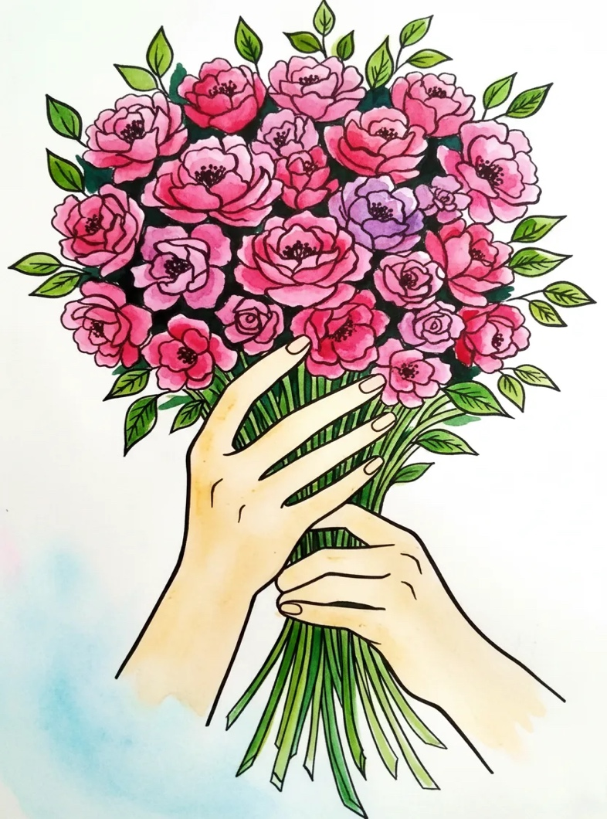
ФУНДАМЕНТАЛЬНЫЙ уровень управления. Можно, конечно, продолжать, продолжать и продолжать подобные рассуждения, вызванные общим настроем приближающегося события. Но я, вспомнив про «яблоко Ньютона» и его последствия для мужской логики, пожалуй, вовремя остановлюсь. Перейти из воспоминаний в реалии — лучше всего поможет, как всегда, Александр Сергеевич Пушкин. Он это делал неоднократно. Правда, тогда ещё не было знаковых вех — 23 февраля и 8 марта. Был 1827 год. И были строки, которые удивительно актуальны сегодня:
Позвольте, жители страны,
В часы душевного мученья
Поздравить вас из заточенья
С великим праздником весны!

Всё утрясётся, всё пройдёт,
Уйдут печали и тревоги,
Вновь станут гладкими дороги,
И сад, как прежде, зацветёт.

На помощь разум призовём,
Сметём болезнь силой знаний
И дни тяжёлых испытаний
Одной семьёй переживём.

Мы станем чище и мудрей,
Не сдавшись мраку и испугу,
Воспрянем духом и друг другу
Мы станем ближе и добрей.

И пусть за праздничным столом
Мы вновь порадуемся жизни,
Пусть в этот день пошлёт Всевышний
Кусочек счастья в каждый дом!

И вот здесь - ещё одна важная мысль. Старость — это не возраст. Старость —
это утрата интереса. Старость — это угасание внутреннего огня. Старость — это потеря способности обновляться. Вы, дорогие женщины — главные противники старости. Женщина — это весна в любой исторической эпохе. Женщина — это обновление в любой системе. Женщина — это способность начинать заново, сохраняя при этом память тысячелетий. Мужчина может говорить о «Победе над смертью». Женщина каждый день побеждает старость — своей улыбкой, своим теплом, своим присутствием.
Пока Вы рядом — мир не устаревает. Пока Вы вдохновляете — общество не теряет направление. Пока Вы любите — жизнь продолжается. И именно поэтому
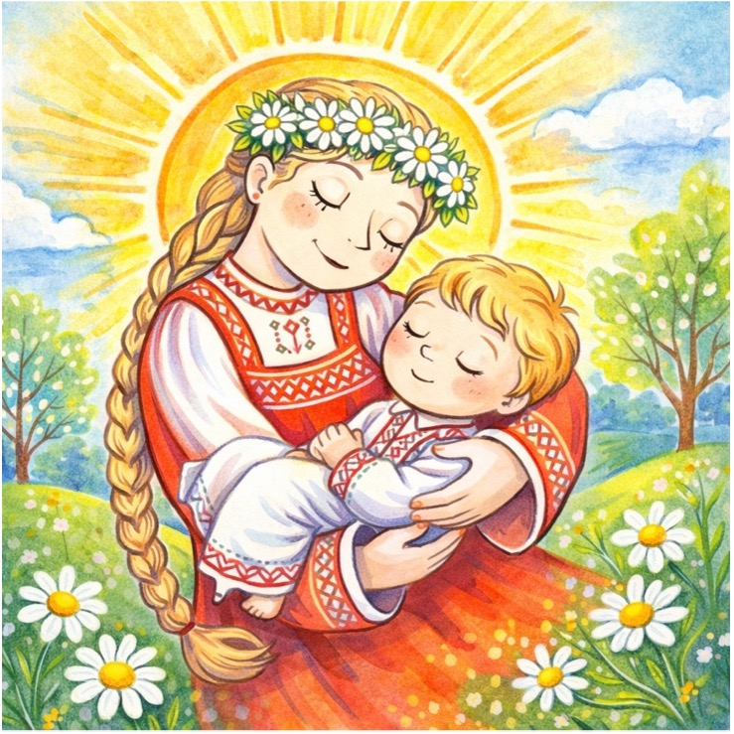
тема Победы над старостью и над смертью перестаёт быть абстрактной философией. Она становится живой практикой — там, где есть забота, рождение, поддержка, терпение, внутреннее различение меры. Вы удерживаете триединство жизни: материя — в теле ребёнка, информация — в передаваемом смысле, мера — в нравственном выборе. Поэтому в этот день весны хочется пожелать Вам не просто цветов и комплиментов. Хочется пожелать Вам лёгкости — в эпоху сложных процессов. Мудрости — без усталости. Силы — без ожесточения. Глубины — без тяжести. Пусть Знание, которое сегодня ложится на Ваши плечи, остаётся светлым. Пусть происходящее не отнимает у Вас радость. Пусть Ваша улыбка продолжает омолаживать этот мир. И если когда-то мужчина действительно пожертвовал ребром — то, признаемся честно, это была самая удачная инвестиция в из(с)тории человечества.
С Праздником Весны – дорогие наши женщины! Цветите. Обновляйте. Сохраняйте меру жизни — и тем самым продлевайте её. И всё-таки, если отложить в сторону шутки о рёбрах, утюгах, ураганах и скорости информационного обмена, остаётся главное. Женщина — это не «половина человечества». Женщина — это его мера. Через Вас проходит настройка будущего. Через Вас жизнь получает направление. Через Вас общество либо взрослеет, либо стареет.
Переходный период — это всегда время турбулентности. Старые формы трещат, новые ещё не оформились. Информационные потоки усиливаются, скорость изменений возрастает, и человеку всё труднее удерживать внутреннюю устойчивость. В такие эпохи особенно ясно становится видно: мир удерживают не законы, не идеологии и не громкие слова. Его удерживает внутренняя мера — способность различать, соразмерять, не впадать в крайности. И эта мера во многом — женская. Вы первыми чувствуете фальшь. Вы раньше других замечаете нарушение равновесия. Вы интуитивно различаете, где разрушение, а где развитие. Вы умеете сохранять целостность там, где мужчина склонен разбирать на части.
Материя изменяется — но именно Вы даёте ей форму жизни. Информация раскрывает возможное — но именно Вы выбираете, чему дать продолжение. Мера задаёт границы — но именно Вы удерживаете их в гармонии. В эпоху Перехода Вы становитесь не просто хранительницами семьи — Вы становитесь носительницами устойчивости всей цивилизации. Через воспитание детей, через сохранение тепла, через способность не ожесточаться, через умение любить, Вы сохраняете ту ткань жизни, которую невозможно восстановить никакими реформами, законами или стратегиями.
Победить старость — значит сохранить способность к обновлению. Победить смерть — значит продлить жизнь смыслом. И в этом Вы — впереди. Вы умеете омолаживать пространство одним присутствием. Вы умеете возвращать к жизни взглядом. Вы умеете превращать тяжёлый день в тёплый вечер. Пока женщина остаётся женщиной — человечество не стареет. Пока в её сердце есть весна — у истории есть продолжение. Пока её улыбка освещает дом — мир не окончательно потерял свет. И именно поэтому сегодняшний праздник — это не просто дата. Это напоминание о главном принципе бытия: жизнь обновляется через меру любви, через способность сохранять целостность, через внутреннюю гармонию. Пока эта гармония жива — старость не победит. Пока эта мера сохранена — смерть не имеет последнего слова.
Мужчины могут строить стратегии, писать концепции, рассуждать о триединстве материи, информации и меры. Они могут выстраивать модели будущего, выводить формулы устойчивости, создавать теории переходных периодов и даже объявлять программы Победы над старостью. Но если рядом нет женщины — всё это остаётся теорией. Вы превращаете теорию в жизнь. Вы превращаете информацию в тепло. Вы превращаете движение материи — в продолжение рода. Вы превращаете идею — в судьбу. И если Человечеству действительно суждено пройти Переход и выйти в новую фазу своего развития, то это произойдёт не потому, что кто-то написал правильный закон или утвердил безупречную концепцию. Это произойдёт потому, что женщины сохранили меру. Сохранили нежность — без слабости. Мудрость — без высокомерия. Силу — без жестокости. И любовь — без расчёта. И если мы когда-нибудь действительно победим старость — а я в этом, более чем уверен, — то началось это не в лабораториях и не в институтах. Не в отчётах и не в научных дискуссиях. Началось это, с Вашего взгляда. С Вашей улыбки. С Вашего спокойного: «Всё будет хорошо…». Потому что Победа над старостью — это прежде всего сохранение способности обновляться. Победа над смертью — это сохранение смысла. А смысл рождается там, где есть любовь, забота и мера. Поэтому в этот день я хочу пожелать Вам не только счастья. Я хочу пожелать Вам, продолжать быть Мерой Жизни. Цветите — не только весной. Обновляйте — не только себя, но и нас. Омолаживайте этот мир — и мы – постараемся соответствовать.
С Праздником!
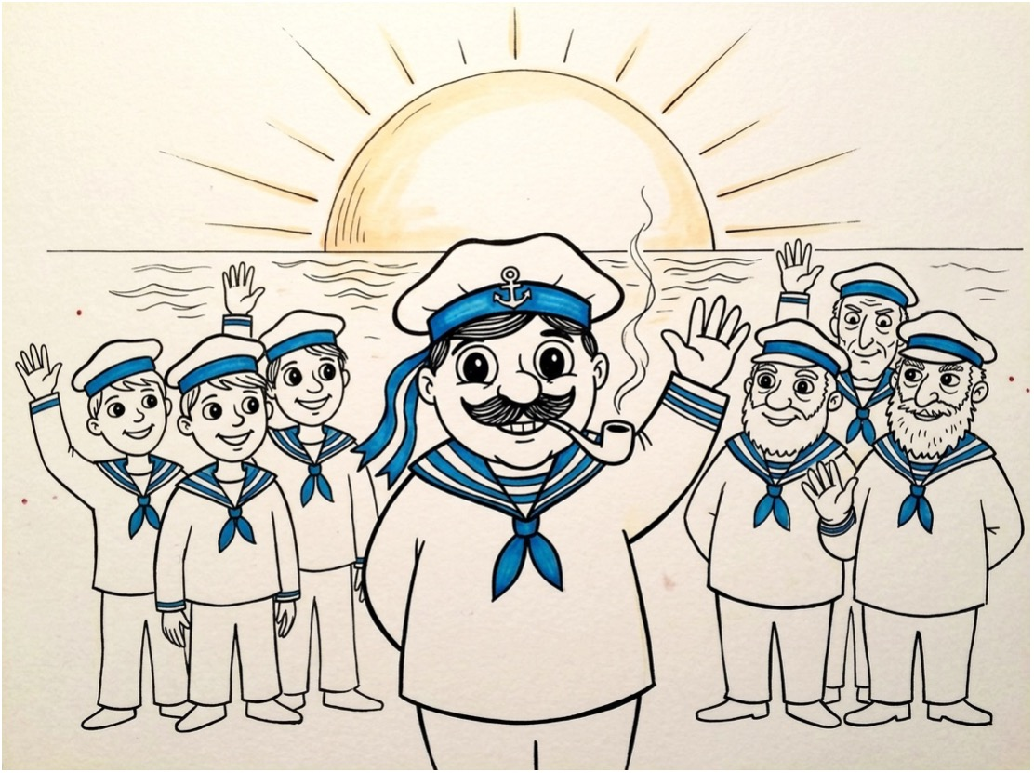
Ваш Ф. Шкруднев …и выглядывающая из-за моей спины, «половина» осчастливленных людей, не пожалевших для этого, даже своих рёбер.

06 марта 2026 г.

Пурим (в переводе с иврита – « Жребии ») – один из самых известных иудейских праздников; По григорианскому календарю дата его празднования обычно приходится на середину марта.

